Лабораторная работа № 1.

Установка и конфигурация операционной системы на виртуальную машину

Акопян Сатеник Манвеловна

Содержание

# 1 Цель работы

Целью данной работы является приобретение практических навыков установки операционной системы на виртуальную машину, настройки ми- нимально необходимых для дальнейшей работы сервисов.

# 2 Выполнение лабораторной работы

1. Следует создать новую виртуальную машину. Для этого в VirtualBox выбираем: машина -> создать. Указываем имя виртуальной машины тип операционной системы — Linux, RedHat (64-bit), а также размер оперативной памяти, конфигурацию жесткого диска и его размер.

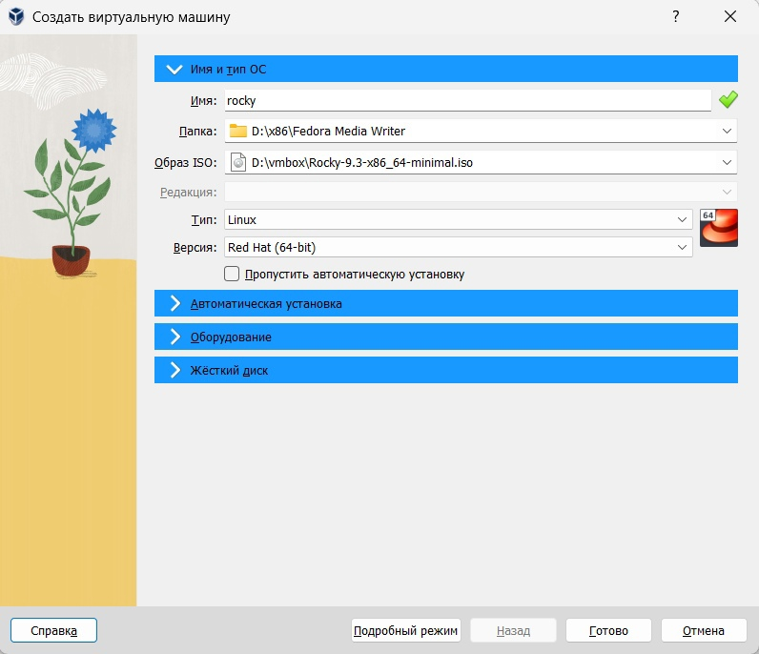

Рис. 1: рисунок 1

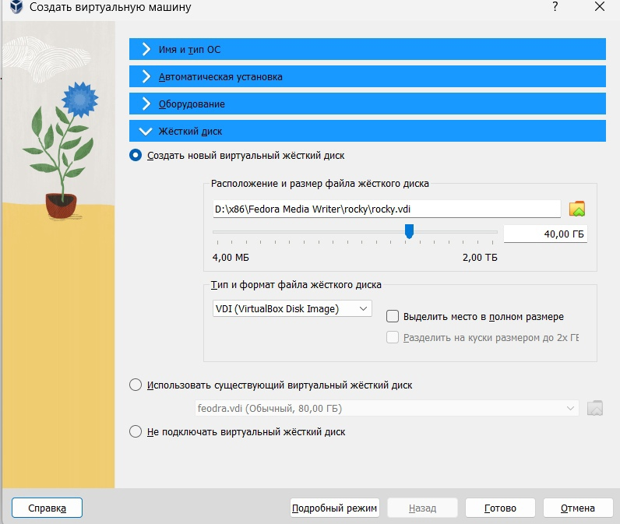

Рис. 2: рисунок 2

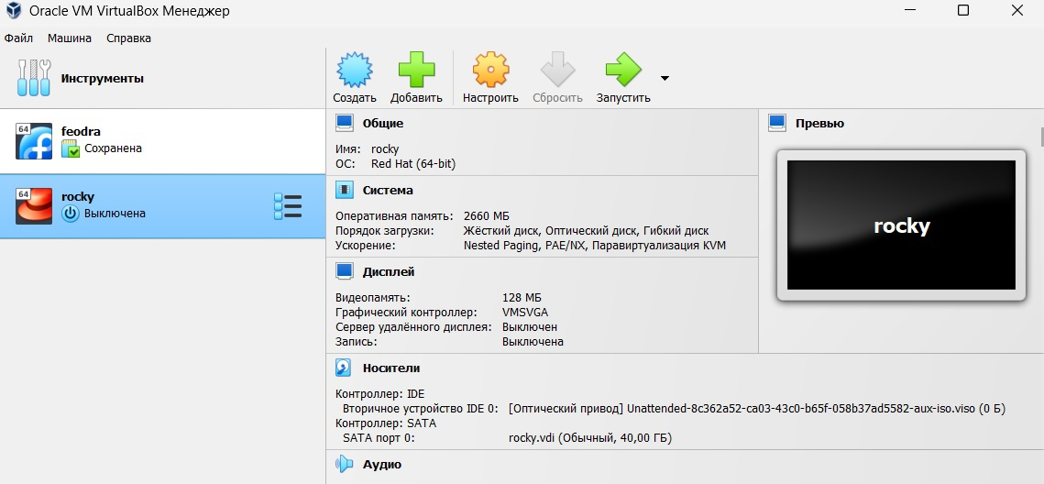

Рис. 3: рисунок 3

1. Следуюющим шагом следует запустить виртуальную машину, выбрать English в качестве языка интерфейса и перейти к настройкам установки операционной системы

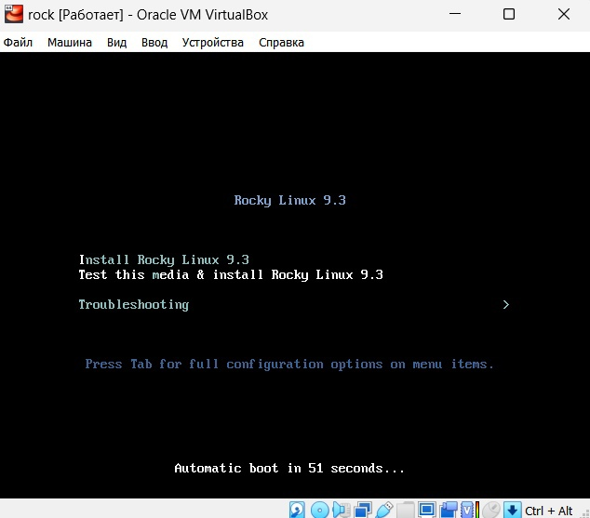

Рис. 4: рисунок 4

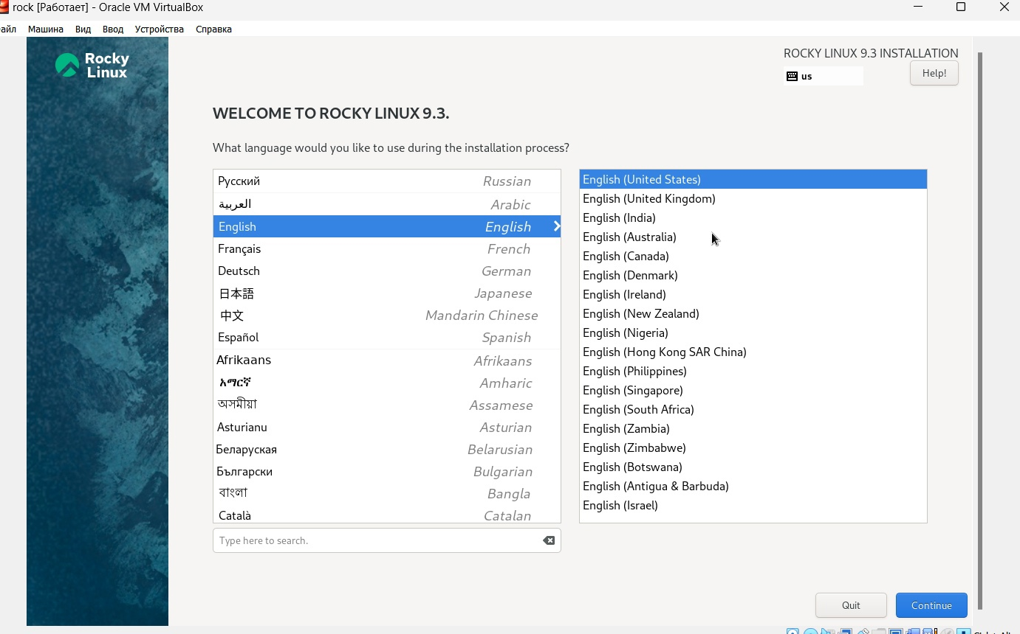

Рис. 5: рисунок 5

1. В разделе выбора программ указываем в качестве базового окружения “Server with GUI” , а в качестве дополнения — “Development Tools”

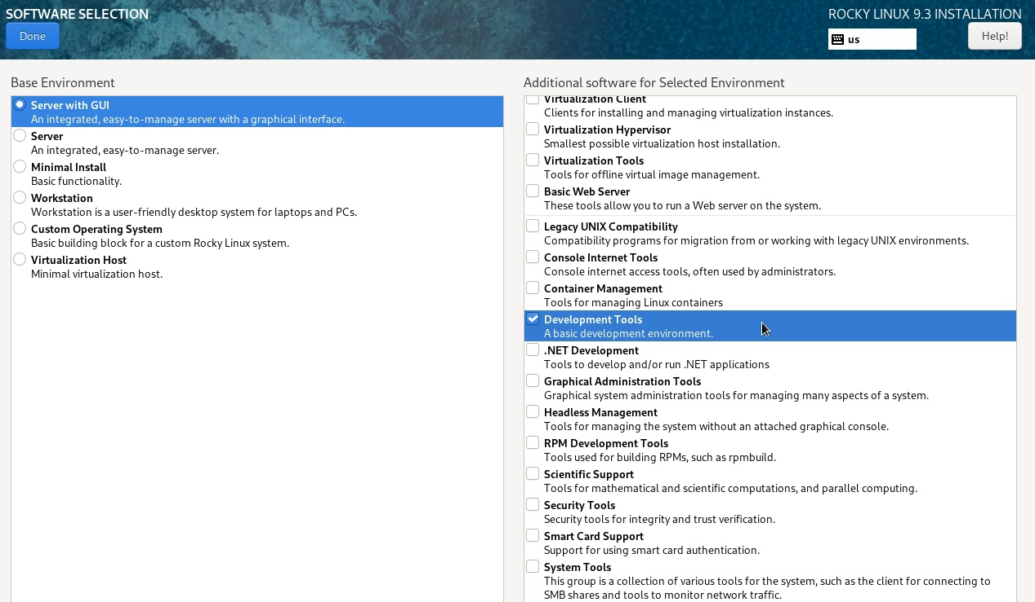

Рис. 6: рисунок 7

1. Включаем сетевое соединение и в качестве имени узла указываем user.localdomain

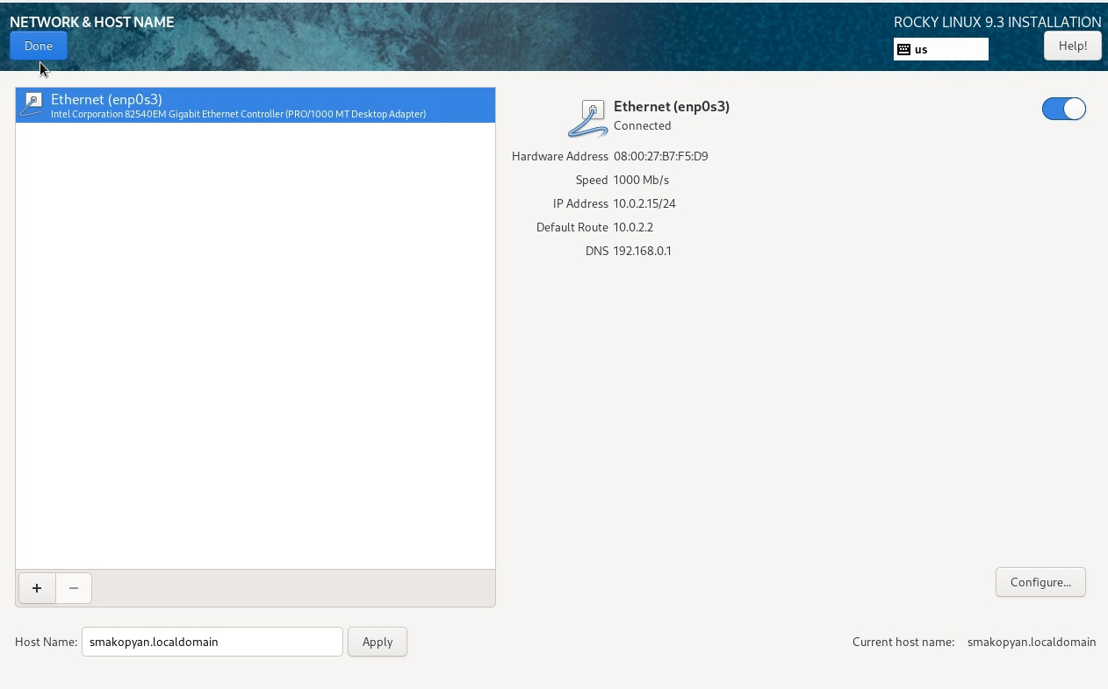

Рис. 7: рисунок 8

1. Установливаем пароль для root и пользователя с правами администратора.

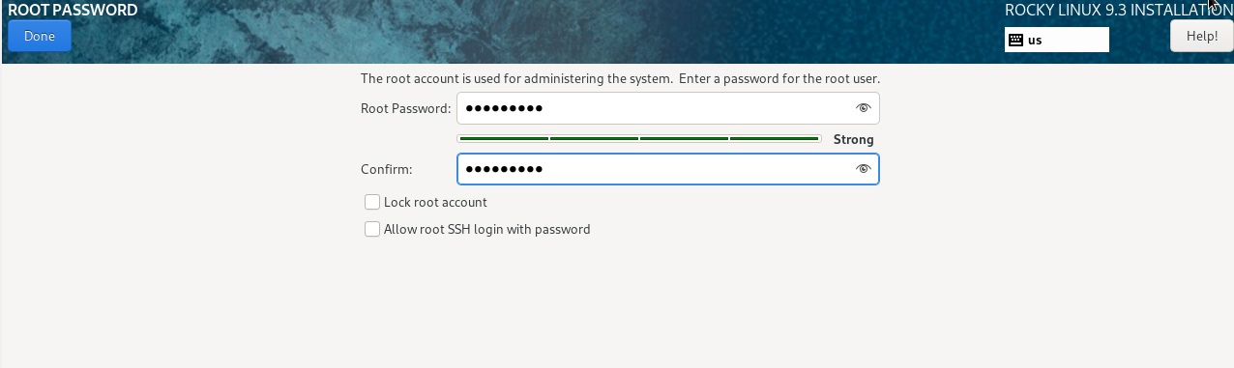

Рис. 8: рисунок 9

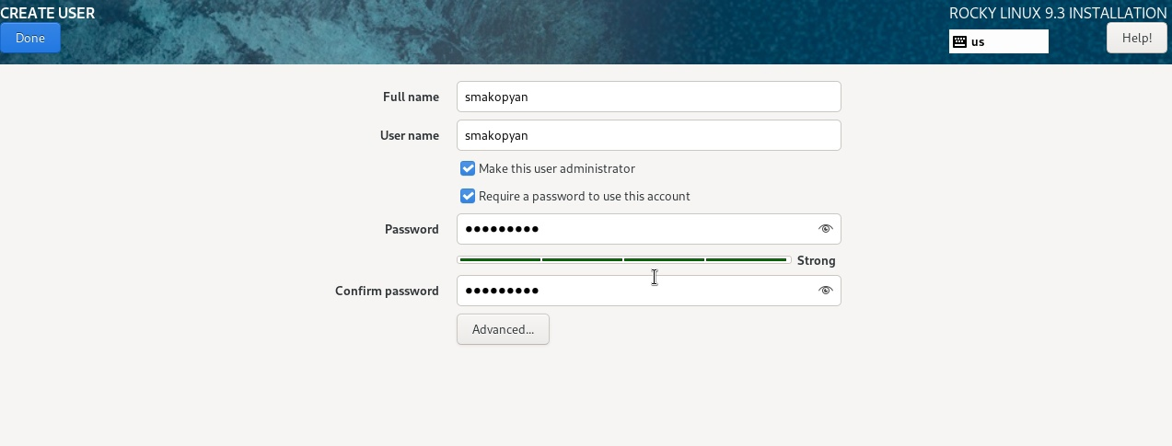

Рис. 9: рисунок 10

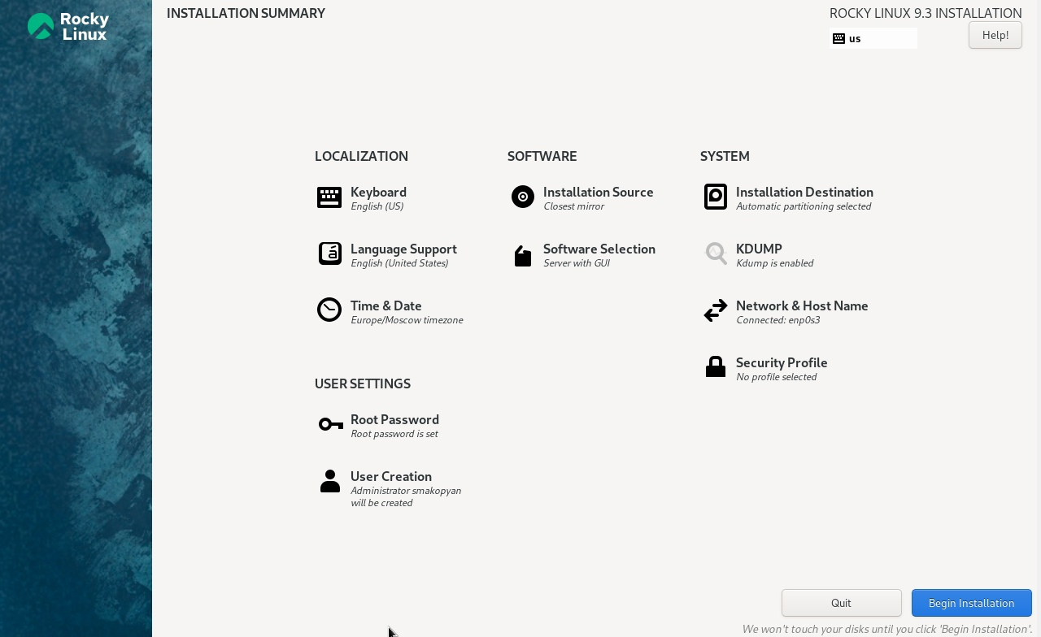 6. После завершения установки операционной системы следует корректно перезапустить виртуальную машину

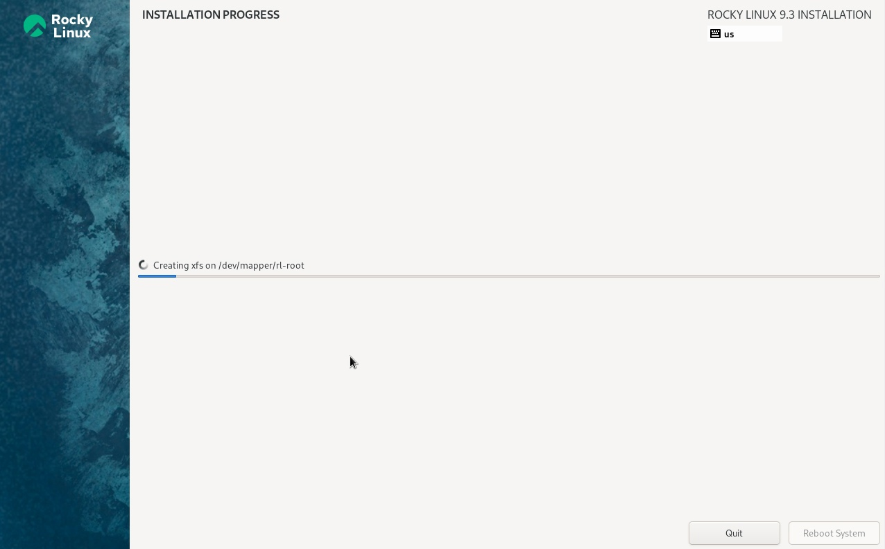

Рис. 10: рисунок 12

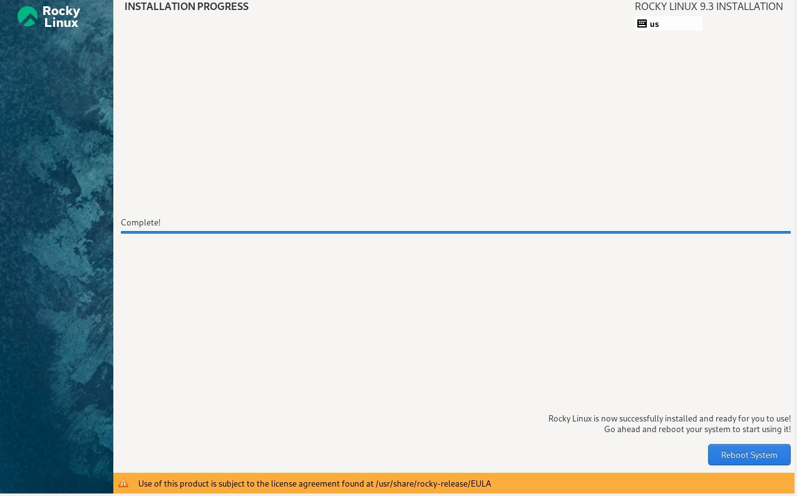

Рис. 11: рисунок 13

1. Заходим в ОС под заданной при установке учётной записью. В меню Устройства виртуальной машины подключаем образ диска дополнений госте- вой ОС

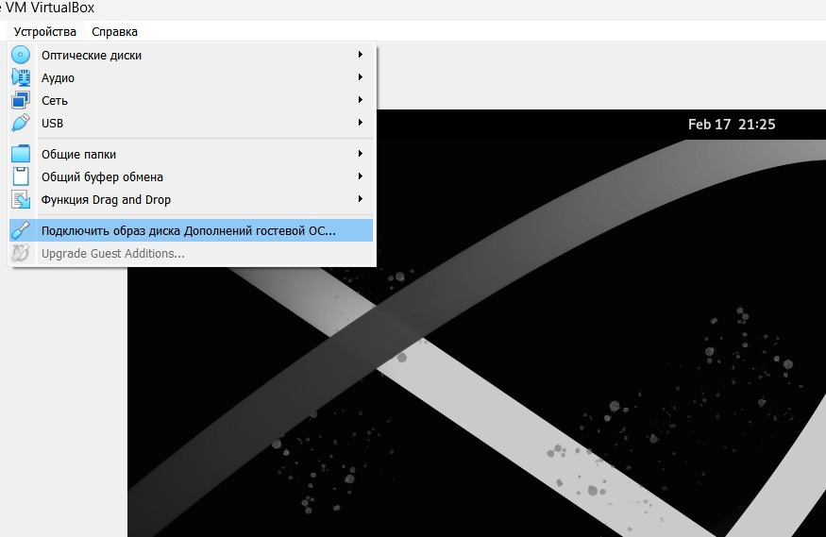

Рис. 12: рисунок 14

# 3 Домашнее задание

Получите следующую информацию. 1. Версия ядра Linux (Linux version).

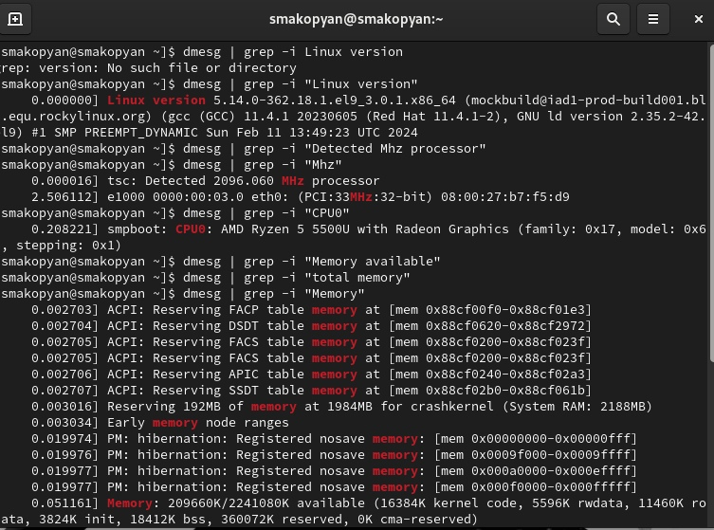

Рис. 13: рисунок 17

1. Частота процессора (Detected Mhz processor).



Рис. 14: рисунок 17

1. Модель процессора (CPU0).



Рис. 15: рисунок 17

1. Объем доступной оперативной памяти (Memory available).



Рис. 16: рисунок 17

1. Тип обнаруженного гипервизора (Hypervisor detected).

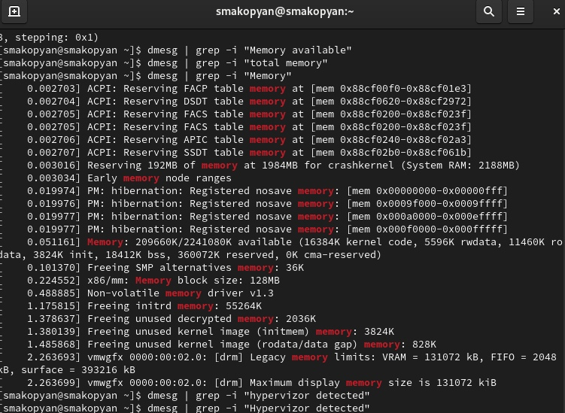

Рис. 17: рисунок 18

# 4 Выводы

В результате данной лабораторной работы я приобрела практические навыки установки операционной системы на виртуальную машину, настройки минимально необходимых для дальнейшей работы сервисов.

# Список литературы